|  |  |
| --- | --- |
|  |  |
| МИНОБРНАУКИ РОССИИ |  |
| Федеральное государственное бюджетное образовательное учреждение высшего образования **«МИРЭА – Российский технологический университет»**  **РТУ МИРЭА** |  |

**Институт информационных технологий**

КАФЕДРА ИНСТРУМЕНТАЛЬНОГО И ПРИКЛАДНОГО ПРОГРАММНОГО ОБЕСПЕЧЕНИЯ (ИиППО)

ПрактическАЯ РАБОТА №6

по дисциплине «Интерфейсы прикладного программирования»

Выполнил студент группы ИКБО-24-20 Постнов Н.С.

Принял Зарипов Евгений Анатольевич.

Практические работы выполнены «___»_______2022г. *подпись студента*

«Зачтено» «___»_____________________2022г. *подпись преподавателя*

Москва 2022

**О Г Л А В Л Е Н И Е**

Цель работы ………………………………………………………………………………….....3

Теоретическое введение……………………………………………………………………......3

Выполнение практической работы...................…………………………………………..........3

Вывод.............................................................................................................................................4

**Практическая работа № 6**

**Цель работы**

Разработать приложение с применением WebSocket.

**Теоретическое введение**

API — application programming interface (интерфейс программирования приложений), набор правил и механизмов, с помощью которых одно приложение или компонент взаимодействует с другими.

WebSocket – протокол связи поверх TCP-соединения, предназначенный для обмена сообщения между браузером и веб-сервером в режиме реального времени.

**Задание на практическую работу**

Разработать клиент-серверное приложение чата с применением WebSocket API**.**

**Выполнение практической работы**

В разработке клиент-серверного приложения чата были использованы технологии: Фреймворк Spark, язык разметки html, формальный язык описания внешнего вида CSS, языки программирования Java и JavaScript.

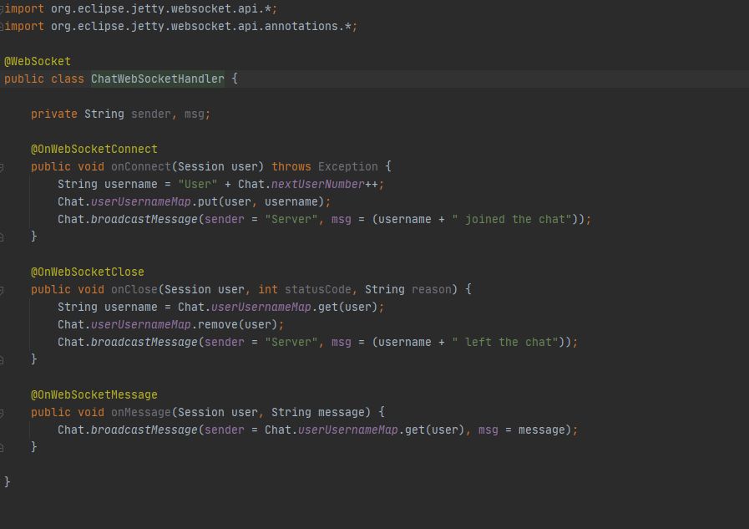

Рисунок 1 – class ChatWebSocketHendler

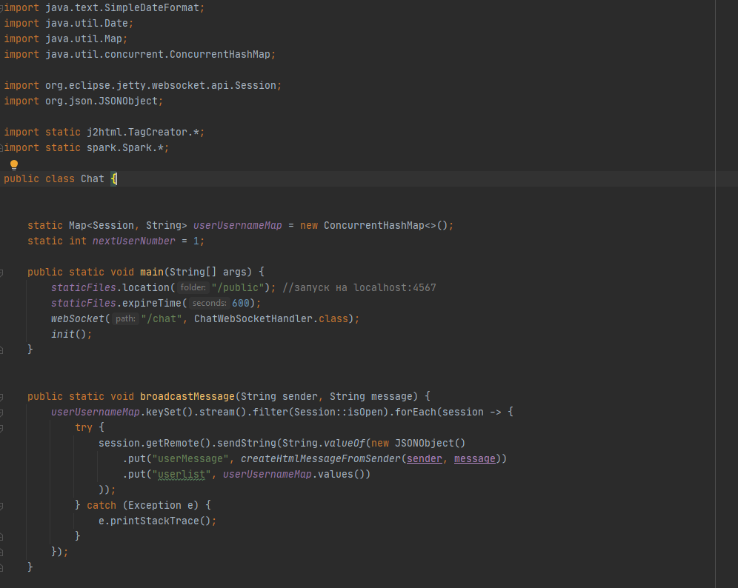

Рисунок 2 – код Map

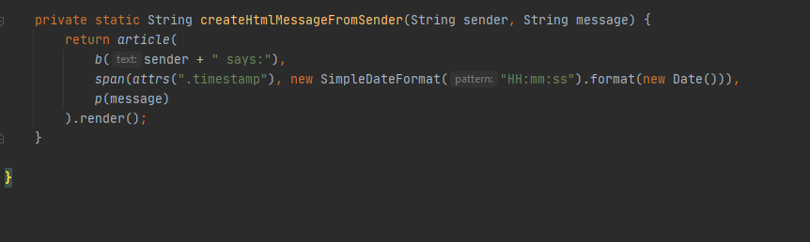

Рисунок 3 – createHtmlMessegezzfromSender

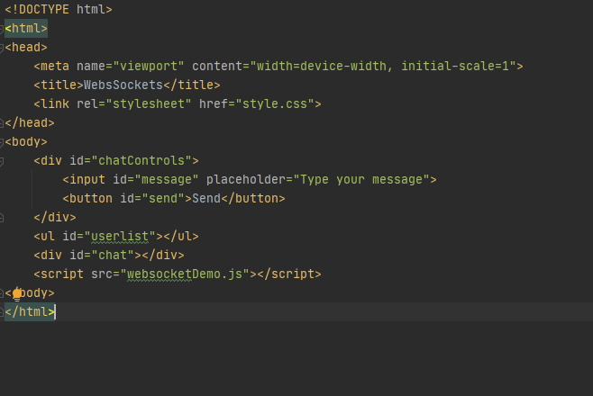

Рисунок 4 – HTML файл

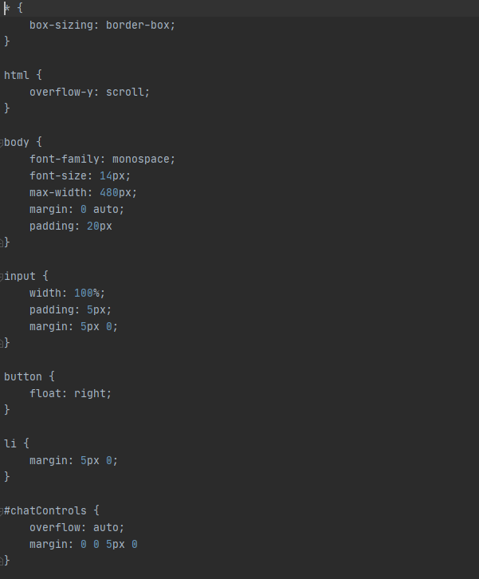

Рисунок 5 – первый фрагмент файла CSS

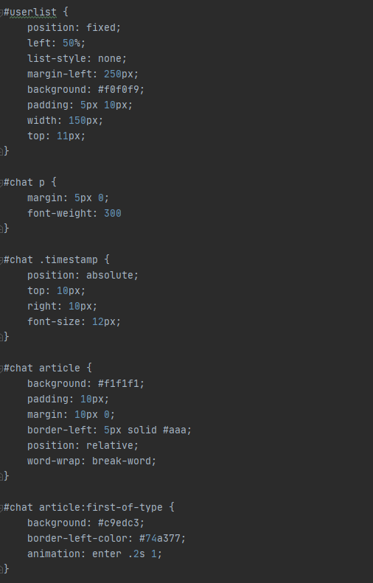

Рисунок 6 – второй фрагмент файла CSS

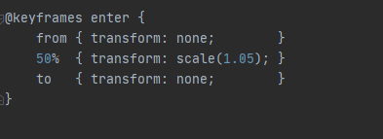

Рисунок 7 – третий фрагмент листинга файла CSS

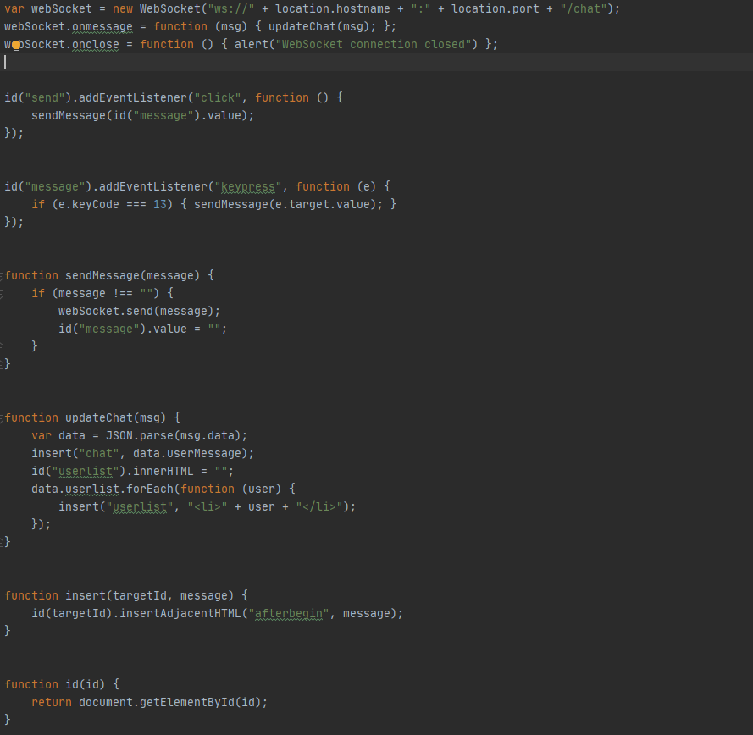

Рисунок 8 – код файла JavaScript файла JS

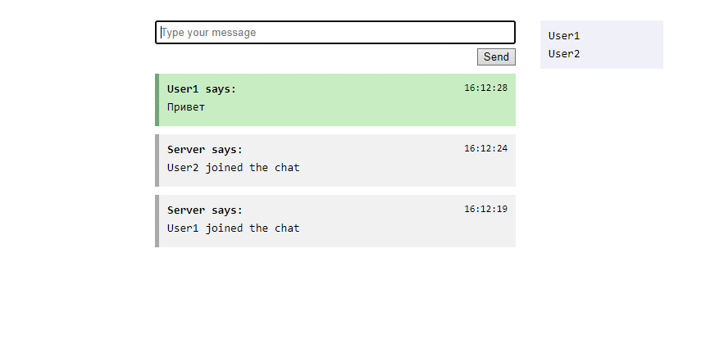

Рисунок 9 – демонстрации работоспособности чата №1

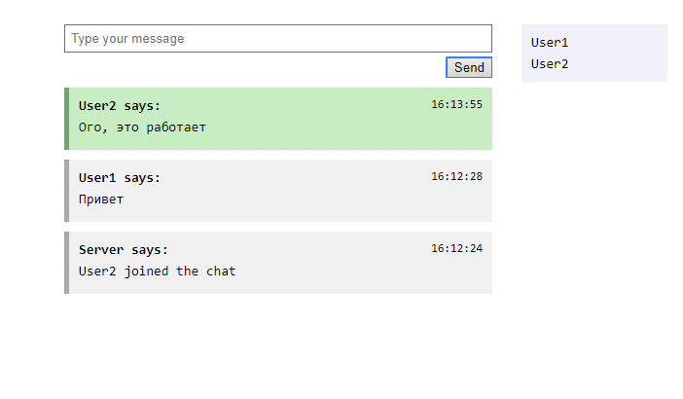

Рисунок 10 – демонстрация работоспособности чата №2

**Вывод**

По итогу данной практической работы были получены навыки по работе с WebSocket.

**Список литературы**

1. Лекции РТУ МИРЭА